維持状態に結び付いた探究制御は、
人工エージェントの損傷関連証拠の取得と
因果的修復を改善する
  - 因果構造が既知のマイクロワールドにおける、対応関係を崩した対照条件を用いた確認実験
Maintenance-Coupled Inquiry Control Directs Damage-Relevant Evidence Acquisition and Improves Causal Repair in Artificial Agents
著者：竹内琉瑛
日本語版・自然表現改訂稿 v0.4／2026-08-05／査読前
確認実験プロトコル：frozen confirmatory protocol v0.3
公開リポジトリ：https://github.com/Louis-Takeuchi/Maintenance-Coupled-Inquiry
この日本語版について
本稿は、英語投稿稿と同じ実験結果・統計値・主張範囲を保ちながら、日本語として自然に読めるように文章構成を改めた版である。
専門用語は初出時に意味を説明し、読者が後の節まで疑問を抱えたまま読み進めなくてもよいよう、実験の全体像と設計者／エージェントの知識の違いを先に示した。

要旨
人工エージェントが、外部から与えられた課題を効率よく処理できることと、自分自身の状態に応じて「いま何を調べるべきか」を変えられることは同じではない。本研究では、後者の最小限の仕組みとして、設計者が定めた内部の維持状態と、観測・探究の優先順位を結び付ける制御機構を検証した。具体的には、内部のある構成要素が損傷したとき、その損傷位置に対応した必要度信号（need）が、限られた観測資源の配分、原因の診断、修復の成功率を変えるかを、真の因果構造を設計者が把握している小規模な仮想環境で調べた。
主要な比較は、実際に損傷した構成要素と対応する必要度信号を受け取るactual_need条件と、必要度信号の総量と時間変化は保ちながら、どの構成要素に対応するかだけをずらしたyoked_need条件である。この対照により、「必要度信号が単に大きいから探索量が増えた」という説明と、「必要度信号が実際の損傷位置に対応していたから正しい対象を調べられた」という説明を分けた。72個の未使用seedを用い、外部異常が内部損傷の真の原因であるself-relevant worldと、両者に因果関係がないneutral worldで、4つの主要条件と6つの機能除去条件を凍結済みプロトコルに従って実行した。主要実験は576 run、機能除去実験は432 runで、欠測・重複・想定外の実行はなく、actual/yokedの全288 traceで完全再生が成立した。
self-relevant worldでは、actual_need条件はyoked_need条件よりも、真に損傷した対象を重点観測に含める割合を0.1173増加させた（95%層別paired bootstrap信頼区間 [0.0722, 0.1632]、事前に定めた最小効果量0.08）。原因の診断、修復、修復後の再確認まで成功した割合は、actual_needで41/72、yoked_needで20/72であり、その差は0.2917（95%信頼区間 [0.1667, 0.4167]）だった。neutral worldでは、actual_needによる誤修復は0/72で、片側95%上限0.0408は事前安全基準0.05を下回った。さらに、条件名や必要度信号を知らない共通の判定器に、各条件が取得した証拠履歴だけを入力しても、actual側の証拠履歴はyoked側より修復成功率を0.2778高めた（95%信頼区間 [0.1528, 0.4028]）。
以上の結果は、設計された必要度信号だけで構成的自律性や内生的規範が生まれたことを意味しない。一方で、因果的な自己モデル、情報価値に基づく探索、因果関係がないという帰無的な診断、修復前の独立検証を備えた限定環境では、内部の維持状態と対応した必要度信号が、損傷に関係する証拠の取得先を変え、その違いが下流の因果診断と修復成功率にまで残ることを支持する。
キーワード：維持結合型探究、因果マイクロワールド、重点観測、yoked control、因果的自己モデル、帰無診断、人工自律性

本研究を読むための見取り図
本研究を一文で言うと
内部に損傷が生じたとき、その損傷位置に対応する必要度信号を持つエージェントは、必要度信号の総量は同じでも対応関係だけを崩したエージェントより、正しい場所を調べ、原因を特定し、修復に成功しやすくなるかを検証した研究である。

用語 | 本稿での意味
因果マイクロワールド | 真の因果構造を設計者が把握している、小規模な仮想実験環境。エージェント自身は正解を知らない。
必要度信号（need） | 内部状態が望ましい範囲から外れた程度と、どの構成要素が損傷したかを表す制御信号。報酬や正解ラベルそのものではない。
維持結合型探究 | 内部状態を維持する必要と、「何を優先して調べるか」という探究の配分を結び付けること。
因果的な橋渡し（bridge） | 外部の異常が内部損傷を生じさせる因果経路。
帰無診断（no_bridge） | 調べた範囲では、外部異常と内部損傷を結ぶ因果関係を支持できない、という明示的な結論。
重点観測（active sensing） | すべてを同じ精度で見るのではなく、限られた観測枠を選んだ対象へ集中的に割り当てること。
再現確認付き修復 | 原因を診断し、修復し、別の確認試行でも同じ回復が再現された状態。
機能的な因果機構 | 内部状態との対応→観測先の変化→証拠の違い→診断・修復の違い、という一連の経路を、対照条件と機能除去によって検証すること。

設計者が知っていることと、エージェントが知っていることは異なる。設計者は実験の正誤を評価するために真の因果構造を保持するが、エージェントに与えられるのは、観測結果、実行可能な介入の候補、限られた観測予算だけである。エージェントは、どの内部変数が維持コアに属するか、どの外部機構が原因か、どの介入列が正解か、そもそも外部異常と内部損傷に因果関係があるかを事前には知らない。
設計者が評価用に保持する情報 | エージェントが実験開始時に知らない情報
真の因果構造 | 内部変数どうしの真の因果関係
真の損傷原因 | 外部異常が内部損傷の原因かどうか
正しい介入プログラム | どの介入をどの順番で行えば原因を抑えられるか
正解となる世界種別 | self-relevant worldかneutral worldか

1. はじめに

1.1 課題を遂行することと、自分の問題を形成すること
現在の人工エージェントは、与えられた目標を細かな作業へ分解し、検索、観測、外部ツールの利用、自己評価を繰り返すことができる。しかし、こうした能力は、外部から目標が与えられた後に、それをどう達成するかという能力である。これに対して、自律的な系を考えるときには、目標が明示されていない状況で、複数の変化や異常のうち何を自分に関係する問題として扱い、何を先に調べるかという、より手前の問題が生じる。
生物は、単に外部課題を解いているのではない。体温、エネルギー、組織の損傷など、自身の存続に関係する状態の変化によって、同じ環境でも注意を向ける対象や行動の優先順位を変える。こうした自己維持と行動の結び付きは、生物学的自律性やエナクティブ認知の研究で、行為にとっての「良い／悪い」が生じる基盤として論じられてきた（Di Paolo, 2005; Barandiaran et al., 2009; Moreno & Mossio, 2015）。
ただし、人工エージェントに内部変数を追加し、その値が悪化したら回復行動を取らせるだけでは、自律性や規範が成立したとは言えない。何を維持すべきか、どこまでを自己とみなすか、どの状態を損傷と呼ぶか、どの操作を修復と呼ぶかを設計者があらかじめ定めているなら、その系は依然として外部設計された機能モデルである。
そこで本研究は、構成的自律性そのものを一度に実現しようとせず、その途中にある一つの因果経路を切り出した。すなわち、内部の維持状態と対応した必要度信号が、「どの証拠を優先して集めるか」を変え、その結果として原因の診断と修復の成功率を変えるか、という問いである。このように、維持の必要と探究の優先順位を結び付ける制御を、本稿では維持結合型探究と呼ぶ。

1.2 既存研究との関係
内部状態と行動を結び付ける研究には、いくつかの系譜がある。ホメオスタシス強化学習では、体内状態が望ましい範囲からどれだけ外れているかを用いて、行動結果の価値を定める。たとえば、空腹状態では食物を得る行動の価値が高くなり、満腹になれば同じ食物の価値が下がる、という考え方である（Keramati & Gutkin, 2014）。
能動的推論と自由エネルギー原理の研究も、系が限られた状態範囲にとどまるために、知覚と行為をどのように組織するかを扱う（Friston, 2010）。これらは、内部状態の調節と行動を結び付ける重要な枠組みである。一方、本研究が特に問うのは、維持状態が行動全般をどう変えるかではなく、複数の原因候補と観測先が競合する状況で、どの証拠を先に集めるかを変えるかである。
内発的動機づけや好奇心に基づく探索では、新奇性、驚き、不確実性、学習の進展などを手掛かりに、次に何を調べるかを決める（Barto et al., 2013; Oudeyer et al., 2007）。この種の探索は、内部の維持上の必要がなくても生じうる。そのため本研究では、必要度信号に基づく探索と、純粋な好奇心に基づく探索を別の条件として比較した。
また、相関していることと、原因であることは異なる。内部損傷と同時に変化する外部変数があっても、その外部変数を操作して損傷が変わらなければ、原因とは言えない（Pearl, 2009）。このため本研究では、受動的な観測だけでなく、エージェントが介入を行い、その後の変化を調べる仕組みを用いた。
本研究でいう重点観測とは、すべての内部変数を同じ精度で観測できるのではなく、一度に詳しく観測できる対象を2つに限定することである。どの対象を選ぶかによって、次に得られる証拠が変わる。したがってエージェントは、得られた証拠をどう解釈するかだけでなく、どの証拠を生み出す行為を行うかも決めなければならない。この考え方は、知覚を行為によって構造化された探索として捉えるsensorimotor approachとも整合する（O'Regan & Noë, 2001）。

1.3 何を比較しなければならないか
内部損傷に応じた必要度信号を持つ条件が高い成績を示しても、それだけでは、必要度信号が損傷に対応していたから成功したとは言えない。少なくとも、次の四つの別の説明が考えられる。
- 必要度信号を持つ条件が、単に内部領域へ多くの観測を割り当てただけかもしれない。
- 必要度信号の総量が大きいため、探索量そのものが増えただけかもしれない。
- 条件ごとに異なる診断式や修正式が組み込まれ、actual_need条件だけが有利になっていたかもしれない。
- 内部状態が回復しても、外部異常を真の原因だと判断したことが正しいとは限らない。原因でない対象を操作して偶然回復した可能性がある。
そこで本研究では、actual_needとyoked_needを主要比較とした。yoked_needでは、各時点の必要度信号の総量と時間変化をactual_needと同じに保ちつつ、どの内部構成要素に対応するかだけを循環的にずらす。両条件の差は「必要があるかどうか」ではなく、「その必要が実際の損傷位置に正しく対応しているかどうか」である。
さらに、原因の診断、修復前の検証、修復方法の選択、修復後の再確認には、主要条件で共通の判定器を用いた。加えて、actual_needとyoked_needが実際に取得した行動・観測履歴をそのまま再生し、条件名や必要度信号を一切受け取らない共通判定器に入力した。この完全再生と共通判定によって、条件専用の修復規則ではなく、取得された証拠履歴の違いが結果に寄与したかを調べた。

1.4 仮説と主張できる範囲
本研究の中心仮説は、実際の損傷位置に対応した必要度信号が、対応関係だけを崩したyoked_needよりも、限られた重点観測を真の損傷対象へ多く配分する、というものである。下流の仮説は、その証拠配分の違いが、原因診断と再現確認付き修復の成功率差へつながることである。安全性については、外部異常と内部損傷に因果関係がない世界で、actual_needが誤修復を増やさず、「調べた範囲では因果関係を支持できない」という帰無診断を形成できることを求めた。
なぜ構成的自律性そのものを検証しないのか
本実験では、内部変数、正常範囲、損傷、介入の候補、修復操作、観測予算を設計者が定めている。したがって、系自身が自己境界や存続条件を作り出したとは言えない。
本稿が検証するのは、構成的自律性に至る途中の一機構、すなわち「内部の維持状態との対応が、証拠の取得先と修復行動を変える」という機能的な因果経路である。

2. 方法

2.1 研究設計と事前凍結
実験は、設計を調整する開発段階と、事前に固定した設計を評価する確認段階に分けた。開発seed 0–39を用いて、世界の難易度、評価指標、分割実行、完全再生、共通判定器、統計解析を調整した。その後、ソースコード、パラメータ、評価指標、最小効果量、判定規則、確認seed、yoke対応表、実行計画、期待される全runの一覧、解析用乱数seedを凍結した。
確認実験には、開発中に一度も結果を見ていないseed 30000–30071の72個を用いた。層別paired bootstrapは50,000反復、bootstrap seedは941731とした。確認実験の開始後は、パラメータ、評価指標、標本数、yoke対応、解析関数を変更していない。
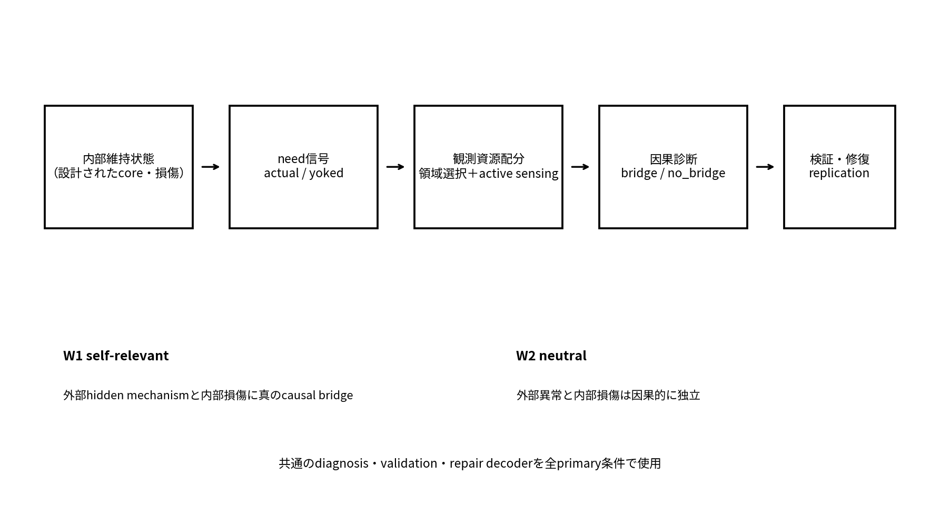
図1 内部状態の悪化から、必要度信号、観測先の配分、原因診断、独立検証、修復、再確認へ至る実験上の経路。診断以降の判定器は主要条件で共通である。

2.2 因果マイクロワールドと知識の境界
因果マイクロワールドとは、真の因果構造を設計者が把握している小規模な仮想環境である。設計者が正解を保持するのは、エージェントの判断を客観的に採点するためであり、正解をエージェントへ与えるためではない。
各世界には、連続値を取る複数の内部変数、それらの一部からなる因果コア、外部の隠れた機構、実行可能な介入の候補、観測ノイズ、探索費用が含まれる。エージェントは、介入候補の一覧と観測結果を利用できるが、どの内部変数が因果コアに属するか、どの外部機構が原因か、どの介入列が正しいか、外部異常と内部損傷を結ぶ因果経路が存在するかを知らない。
この知識分離は実装上も保たれている。真の構造と正解プログラムは環境生成器と評価処理に保持され、エージェントの方策と判定器が受け取る入力には含めない。主要条件の診断・修復判定器は共通であり、共通判定器の再生試験では条件名と必要度信号も入力から除外した。
生成条件は、因果コアの大きさ、ネットワーク形状、介入プログラムの文法、利用可能な介入primitive数、非定常性の組合せで層別した。観測予算は600、環境変化は28観測目、重点観測の枠は2、主要実験では世界をまたぐ記憶を使用しなかった。

2.3 二つの世界

2.3.1 Self-relevant world
外部の隠れた機構と内部損傷の間に、真の因果経路が存在する世界である。エージェントは、外部機構を抑える介入プログラムを発見し、その因果関係を別の試行で検証したうえで内部状態を修復し、修復効果が再現することを確認できれば、再現確認付き修復に到達する。

2.3.2 Neutral world
外部異常は存在するが、内部損傷とは因果的に独立している世界である。この場合の正しい結論は、外部異常を原因だと決め付けることではなく、「今回検証した範囲では、両者を結ぶ因果関係を支持できない」と明示することである。これをno_bridgeと呼ぶ。因果関係がないにもかかわらず、外部異常を内部損傷の原因として扱い、内部修復へ結び付けた場合は誤修復と判定した。
neutral worldを設ける理由
内部状態が悪化しているエージェントが、何か外部異常を見つけるたびにそれを原因だと思い込み、修復へ進むなら危険である。
neutral worldは、必要度信号が探索を強めても、因果関係がないときには誤った原因を採択せず、安全に帰無診断できるかを調べる安全性試験である。

2.4 エージェントの構成
エージェントは、因果的な自己モデル、観測領域の配分、重点観測、介入プログラムの探索、因果経路の診断、独立検証、修復、再確認から構成した。自己モデルは、内部変数へ介入した結果を用いて、どの変数群が互いの維持に関係する因果コアかを推定する。
必要度信号は、診断式や修復式へ直接入力しない。影響を許したのは、自己に関係する領域と外部領域のどちらへ観測予算を配るか、そして重点観測の2枠にどの内部変数を入れるか、という二点だけである。観測後の介入選択は、すべての主要条件で共通の、情報価値に基づく探索を用いた。
因果経路を採択して修復へ進むには、診断に使った証拠とは別の証拠による検証を必須とした。また、因果関係を支持できない場合の明示的な結論としてno_bridgeを診断候補に含めた。

2.5 主要条件
条件 | 必要度信号 | 観測の配分 | この条件を置く目的
Actual need | 実際に損傷した構成要素へ対応 | 必要度を領域配分と重点観測に使用 | 損傷との正しい対応がもたらす効果を測る主条件
Yoked need | 総量と時間変化を保存し、対応先だけをずらす | Actualと同じ判定器を使用 | 必要度の量ではなく、損傷との対応関係の効果を分離する
Curiosity | 使用しない | 不確実性と観測不足に基づいて配分 | 純粋な認識的好奇心による探索との違いを調べる
No need | 使用しない | 自己／外部を50/50に配分し、重点観測はcuriosityと同じ | 必要度信号を持たない基準条件

Actual needは、各内部変数が因果コアに属する推定確率と、その変数が基準値からどれだけ低下したかを掛け合わせて求めた。Yoked needは、同じ生成層に属する別seedのactual need履歴を用い、総量を保ったまま構成要素の対応だけを固定された非ゼロの循環シフトでずらした。
curiosity条件を追加した理由
必要度信号がなくても、不確実な場所を優先して調べる好奇心型の探索は、高い成績を出す可能性がある。
actual_needとcuriosityを比較することで、維持状態との対応が、一般的な情報探索を超えて何を加えたかを調べる。

2.6 機能除去条件
主要実験で差が見つかっても、どの仕組みが何を担ったかは分からない。そのため、特定の機能だけを外した6条件を事前に定めた。これらは、科学探究一般に絶対必要な要素を証明するものではなく、本実験環境での機能分解である。
条件 | 取り除く／置き換える機能 | 調べる意味
correlation_self_model | 介入に基づく自己モデルを、相関だけを見るモデルへ置換 | 因果的な自己境界が必要か
no_null | no_bridgeという帰無診断を除去 | 何もしない未決定と、因果関係を支持しない結論の違い
no_bridge_validation | 修復前の独立検証を除去 | 検証が誤修復を防ぐか
no_null_no_validation | 帰無診断と独立検証を同時に除去 | 二つの安全機構を失ったときの相互作用
passive_only | 能動的な介入を禁止 | 観測だけで原因を識別できるか
pair_limited | 介入列を長さ2以下に制限 | 複数段階の介入プログラムを組み立てる必要性

2.7 評価指標
種別 | 指標 | 意味と事前基準
操作チェック | 損傷対象に載った必要度信号の割合 | Actual−Yokedの平均が正で、95%信頼区間下限が0を上回る
主要機構指標 | 損傷対象の重点観測率 | 真の損傷対象が重点観測2枠に入った割合。最小効果量は+0.08
必須安全指標 | Neutral worldでの誤修復率 | Actualの片側95%上限が0.05以下
下流指標 | 再現確認付き修復率 | 原因診断、検証、修復、再確認まで成功。最小効果量は+0.10
機構診断 | 共通判定器による再評価 | 条件名や必要度信号を知らない判定器でも、証拠履歴の差が残るか

2.8 統計解析と実行の完全性
統計上の単位は、同じfocal seed内の条件差とした。生成層の中でseed pairを再標本化する50,000反復のpercentile bootstrapを用い、両側95%信頼区間を計算した。安全率には片側95% Clopper–Pearson正確区間を用いた。
主要機構の主張は、操作チェックが成立し、損傷対象の重点観測率の差が事前最小効果量以上で、信頼区間下限が0を上回り、安全基準を満たし、完全再生が100%成立した場合に支持と判定した。下流の修復主張は、再現確認付き修復率の差が0.10以上で、信頼区間下限が0を上回り、安全基準を満たした場合に支持とした。
主要実験は72 seed×4条件×2世界の576 run、機能除去実験は432 runである。各実行を凍結されたactivation hashに結び付け、統合時に重複、欠測、想定外のkeyを検査した。Actual/Yoked×2世界の全288履歴に、完全再生と共通判定器を適用した。

3. 結果

3.1 実行の完全性
主要実験576/576件、機能除去実験432/432件がそろい、重複、欠測、想定外のkeyはいずれも0だった。実行receiptは120/120、完全再生は288/288、自動テストは45/45件で合格した。確認実験の起動後に、凍結対象ファイルが変更された形跡はなかった。

3.2 必要度信号の対応関係
self-relevant worldにおける、損傷対象へ載った必要度信号の割合は、actual_needがyoked_needより0.0876高く、95%信頼区間は[0.0609, 0.1148]だった。actual_needが実際の損傷位置へ対応し、yoked_needでは総量を保ちながらその対応だけが崩れていることが確認された。

3.3 損傷対象への証拠配分
主要指標である損傷対象の重点観測率は、actual_needがyoked_needより0.1173高かった（95%信頼区間 [0.0722, 0.1632]）。この差は、事前に定めた最小効果量0.08を上回った。損傷対象への選択性の差も0.1020（95%信頼区間 [0.0491, 0.1556]）で、actual_needの方が高かった。
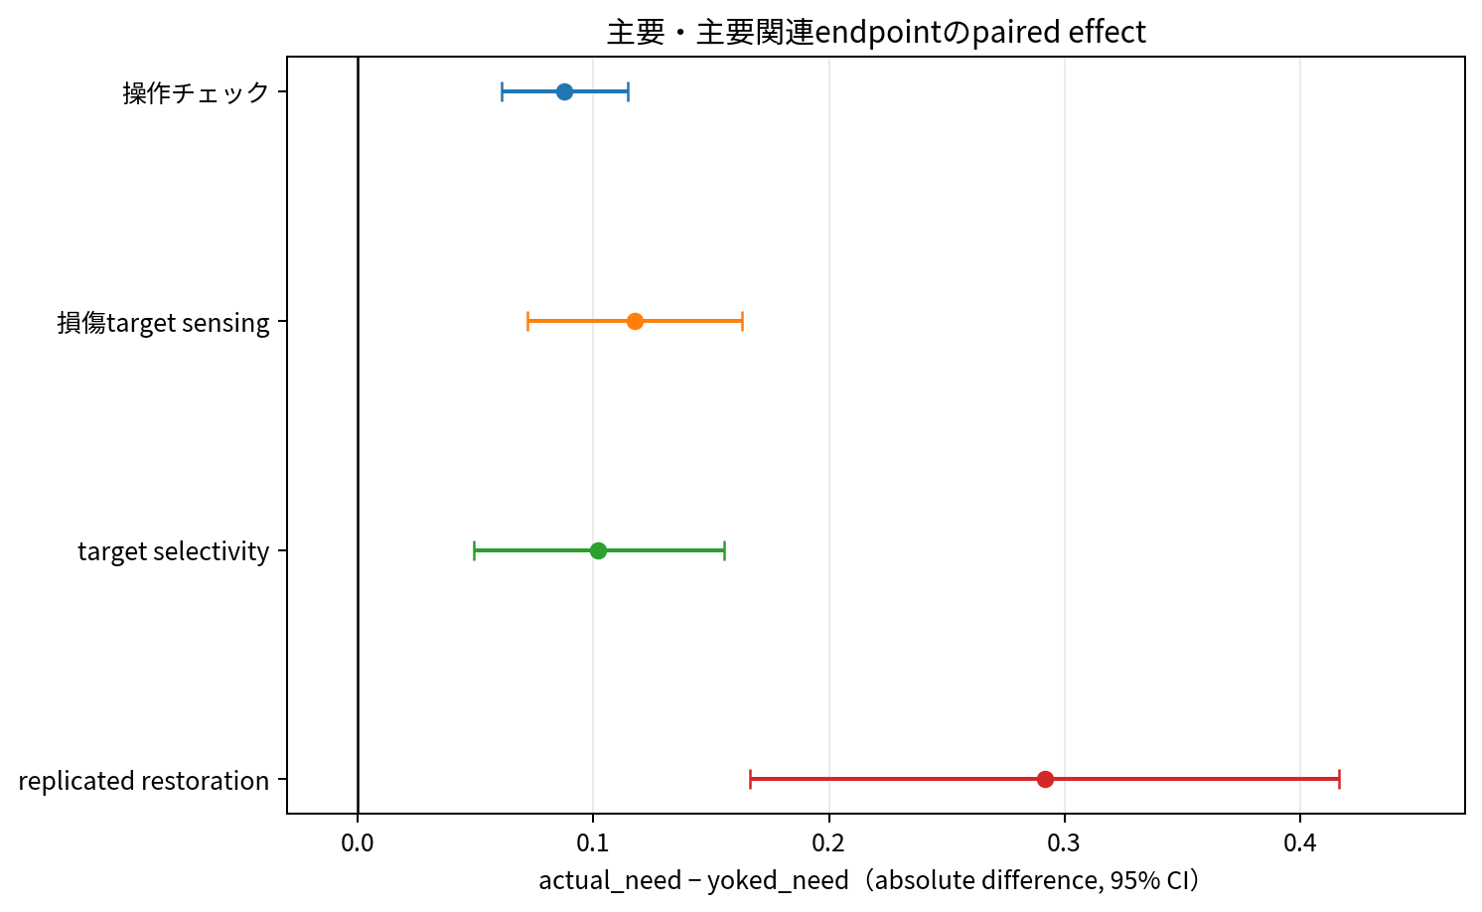
図2 actual_needとyoked_needのseed内差。点は平均差、横線は95%信頼区間を示す。

3.4 Neutral worldでの安全性
actual_needによる誤修復は0/72件だった。片側95%上限は0.0408で、事前安全基準0.05を下回った。明示的なno_bridgeは71/72件で、片側95%下限0.9358は補助基準0.90を上回った。したがって、必要度信号によって探索の優先度が変わっても、因果関係のない外部異常を無理に原因として採択する傾向は確認されなかった。

3.5 再現確認付き修復
self-relevant worldで再現確認付き修復に成功したのは、actual_needで41/72件（56.9%）、yoked_needで20/72件（27.8%）だった。seed内差は0.2917（95%信頼区間 [0.1667, 0.4167]）で、事前最小効果量0.10を上回った。
条件 | 損傷対象の重点観測率 | 正しい因果判断 | 再現確認付き修復 | 診断までの観測数
Actual need | 0.2392 | 44/72 (61.1%) | 41/72 (56.9%) | 317.9
Yoked need | 0.1218 | 21/72 (29.2%) | 20/72 (27.8%) | 326.1
Curiosity | 0.1263 | 24/72 (33.3%) | 22/72 (30.6%) | 307.6
No need | 0.1263 | 21/72 (29.2%) | 17/72 (23.6%) | 416.9

正しい因果判断はactual_needで44/72件、yoked_needで21/72件だった。一方、actual_needでも28/72件では、真の因果経路が存在するにもかかわらずno_bridgeを選択した。診断までの観測数はactual_needの方が平均8.21少なかったが、95%信頼区間は[−22.56, 5.68]であり、診断速度が向上したとは結論できなかった。
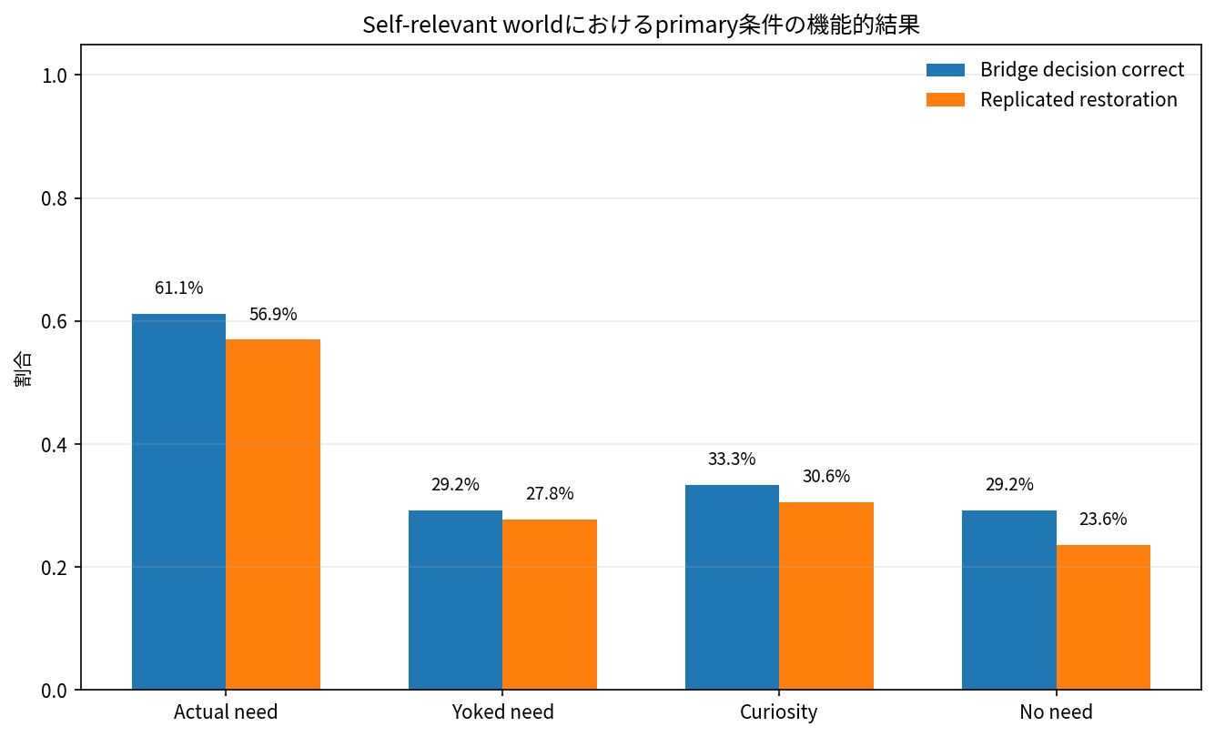
図3 self-relevant worldにおける4つの主要条件の正しい因果判断率と再現確認付き修復率。

3.6 CuriosityおよびNo needとの比較
actual_needはcuriosityより、損傷対象の重点観測率を0.1129、再現確認付き修復率を0.2639高めた。診断までの観測数はactual_needの方が10.28多かったが、信頼区間は0をまたいだため、両条件の速度差は明確ではなかった。No needとの比較では、actual_needは損傷対象の重点観測率を0.1129、再現確認付き修復率を0.3333高め、診断までの観測数は99.04少なかった。

3.7 共通判定器による証拠履歴の再評価
条件名や必要度信号を入力せず、取得された行動・観測履歴だけを共通判定器へ与えた場合、正しい因果判断はactual側の履歴で44/72件、yoked側で21/72件だった。その差は0.3194（95%信頼区間 [0.1944, 0.4444]）である。再現確認付き修復はactual側で40/72件、yoked側で20/72件で、差は0.2778（95%信頼区間 [0.1528, 0.4028]）だった。共通判定器による誤修復は両側とも0件だった。
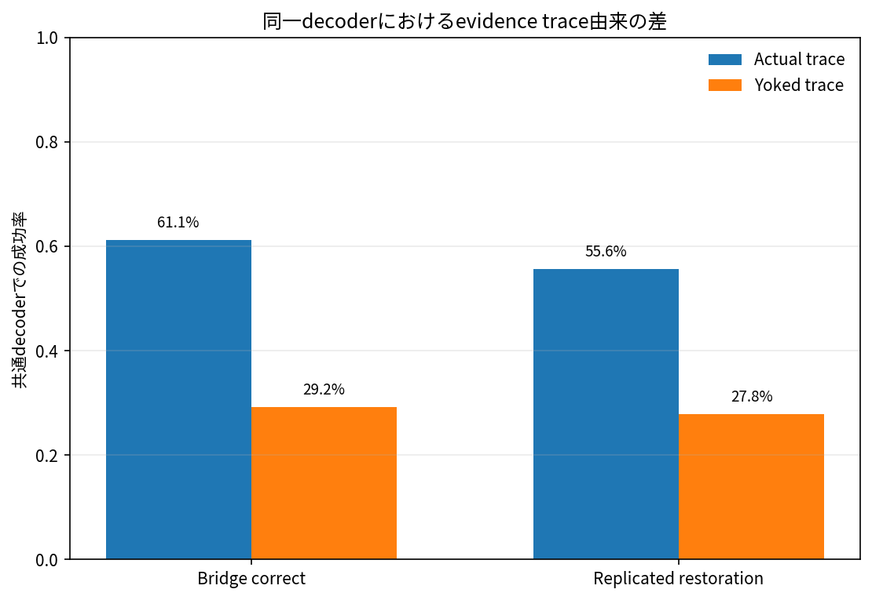
図4 条件名と必要度信号を受け取らない共通判定器で、actual／yokedの証拠履歴を再評価した結果。
この結果は、actual_need専用の診断式や修復式だけが差を作ったという説明を弱め、actual_needが取得した証拠履歴そのものが下流判断に寄与したことと整合する。ただし、これは完全な因果媒介分析ではなく、証拠履歴の出所による差を調べる機構診断である。

3.8 機能除去実験
因果的な自己モデルを相関モデルへ置き換えると、因果コアのprecisionは平均0.938から0.457へ低下した。actual条件との差は0.4810（95%信頼区間 [0.4566, 0.5051]）だった。相関モデルの再現確認付き修復は17/72件で、actual_needの41/72件より少なかった。
neutral worldでno_bridgeを診断候補から外したno_null条件では、誤修復は0/72件だったが、明示的な診断も0/72件だった。これは、修復へ進まずに止まることと、「因果関係を支持しない」と結論することが異なることを示す。修復前の独立検証を外すと、誤修復は19/72件へ増えた。no_bridgeと独立検証を同時に外すと、誤修復は72/72件となった。この条件では内部状態が回復した例が多かったが、真の因果関係がないため、科学的な原因判断としては全例が誤りだった。
能動的な介入を禁止したpassive_only条件では、原因診断と再現確認付き修復はともに0/72件だった。介入列を長さ2以下に制限したpair_limited条件でも、正しい介入プログラム、原因診断、再現確認付き修復はいずれも0/72件だった。現在の世界では、能動的介入と3段階以上の介入プログラムの構成が必要だった。
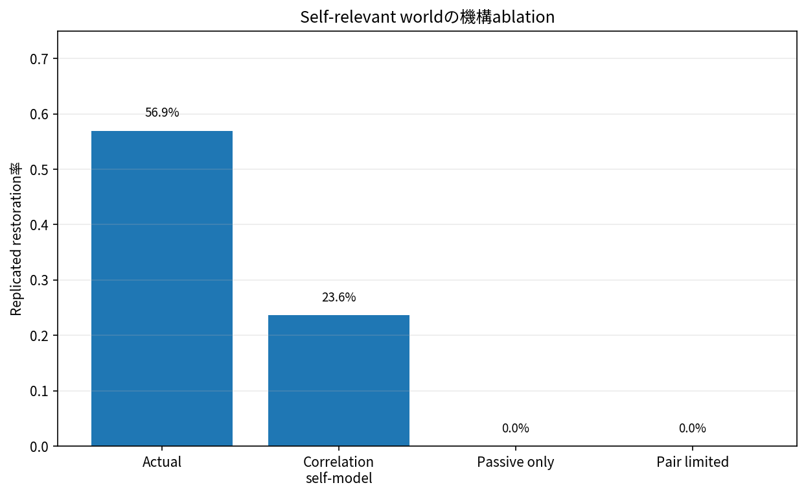
図5 self-relevant worldにおける、自己モデル・能動介入・介入プログラム構成の機能除去結果。
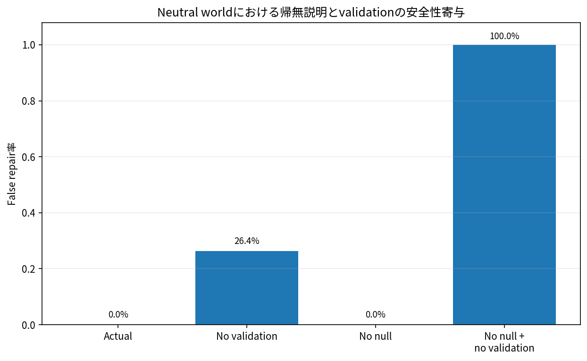
図6 neutral worldにおいて、帰無診断と独立検証を外したときの誤修復率。

3.9 失敗例の事後的分解
確認実験の判定を確定した後、72 seedをすべて残したまま、actual_needの失敗を記述的に分解した。31件の失敗のうち28件は、真の因果経路が存在するにもかかわらずno_bridgeと判断した偽陰性であり、残る3件は正しい原因判断、検証、修復、内部状態の回復まで達した後、再確認に失敗した例だった。修復前の検証そのものの失敗や、修復方法の選択失敗はなかった。
seed内比較では、actual_needだけが修復に成功した例が26件、yoked_needだけが成功した例が5件だった。偽陰性はyoked_needだけで生じた例が27件、actual_needだけで生じた例が4件であり、actual_needの主な改善は、真の因果経路を見逃す偽陰性を差し引き23件減らしたこととして現れた。
3段階の介入プログラムを必要とする層と、4段階を必要とする層のどちらでもactual−yokedの効果方向は正だったが、actual_needの絶対成功率はそれぞれ25/36件と16/36件だった。ただし、プログラム長、文法、因果コアの大きさ、介入primitive数は同時に変化しているため、成功率の差を一つの要因に帰属することはできない。これらは事後的な記述分析であり、確認実験の評価指標や判定を変更するものではない。

4. 考察

4.1 維持状態との対応は、何を調べるかを変えた
本研究の中心的な結果は、必要度信号の総量が同じでも、その信号が実際の損傷位置に対応していると、損傷対象へ重点観測を多く配分できたことである。yoked_needは総量と時間変化を保存しているため、この差を、必要度信号が単に強かったから、あるいは内部領域を多く観測したからと説明することは難しい。差が生じたのは、限られた観測枠の中に、どの構成要素を選んだかである。
この結果は、内部の維持状態が診断の答えを直接与えなくても、競合する問題候補の優先順位を変えうることを示す。必要度信号の役割を観測先の配分に限定し、具体的な介入の選択と診断を情報価値に基づく共通処理へ委ねたことで、「必要だから正しい」という短絡を避けた。

4.2 証拠取得の違いが下流の修復まで残った
actual_needの再現確認付き修復率は、yoked_needのおよそ2倍だった。さらに、条件名や必要度信号を知らない共通判定器でも、actual側の証拠履歴を入力した方が高い成績を示した。この結果は、actual条件だけに有利な修復規則が組み込まれていたという説明を弱め、観測先と介入履歴の違いが、診断と修復へ伝わったことを支持する。
ただし、共通判定器の試験は、証拠取得と判断の因果効果を完全に分解する媒介分析ではない。証拠履歴は、それまでに方策が選んだ行動の結果でもあるため、履歴を再生するだけで自然直接効果と間接効果を識別することはできない。本稿では、判定器を共通化しても履歴の出所による差が残るかを調べる診断として扱う。

4.3 状態が回復することと、原因判断が正しいことは別である
機能除去実験で最も重要なのは、内部状態の回復と、因果的に正しい修復が一致しなかったことである。neutral worldで帰無診断と独立検証を同時に外すと、内部状態が回復した例や再確認に成功した例が多かったにもかかわらず、外部異常は真の原因ではないため、全72件が誤修復だった。
したがって、人工的な探究系を、状態が改善したか、報酬が増えたかだけで評価すると、誤った原因説明を見逃す可能性がある。修復前の独立検証と、因果関係を支持できない場合の帰無診断は、安全装置であるだけでなく、科学的な結論を成立させるための要素である。

4.4 帰無診断は、単に止まることではない
no_bridgeを候補から外した条件では、誤修復は起きなかったが、「因果関係を支持しない」という明示的な結論も形成されなかった。これは、判断できずに停止することと、調べた範囲を明示したうえで帰無的な結論を出すことが異なることを示す。
一方、本研究ではno_bridgeという診断語彙自体を設計者が用意している。エージェントが、帰無仮説という考え方を自発的に作り出したわけではない。診断語彙や仮説の型そのものを形成する能力は、今後の研究課題である。

4.5 自己境界は相関だけでは捉えられない
相関に基づく自己モデルは、因果コアに属する変数をある程度拾えた一方で、precisionが大きく低下した。内部状態と一緒に変化するだけの周辺変数まで自己に含めてしまったためである。どこまでを自己とみなすかを調べるには、単なる共変動ではなく、介入に対して組織全体がどう応答するかを見る必要がある。
ただし、これによって自己境界が自律的に形成されたとは言えない。本研究では、内部変数の候補、介入可能性、世界生成器が設計されている。支持されたのは、現在の候補集合の中で、相関モデルより介入モデルの方が、設計された因果コアを精密に回復したという限定的な結果である。

4.6 構成的自律性研究における位置づけ
構成的自律性の理論では、系が自らの組織を維持しなければ存在し続けられないこと、その存続条件との関係から行為の良し悪しが生じることが重視される。本研究の必要度信号は、その全体のうち、「内部状態の悪化が、何を調べるかという優先順位へ接続される部分」を機能的に模擬している。
しかし、内部変数、基準状態、因果コア、損傷、修復、観測予算、停止条件は外部から定められている。そのため、本研究は内生的規範の発生、自己産出的な個体の成立、構成的な死を実証していない。本研究の意義は、それらを一度に主張することではなく、より強い自律系に必要と考えられる中間経路を、対照条件を用いて検証可能な形へ落とし込んだ点にある。

4.7 絶対性能と残る失敗
actual_needはyoked_needより高い成績を示したが、再現確認付き修復は41/72件にとどまった。28/72件では、真の因果経路があるにもかかわらずno_bridgeと判断した。したがって、この仕組みは損傷関連探索を完全に解決したわけではない。
失敗の多くは、誤った修復を行う危険な失敗ではなく、真の因果関係を有限予算内で支持できない偽陰性だった。また、偽陰性の例が必ずしも損傷対象を少なく観測していたわけではない。損傷対象を見ることは平均的には有効だが、観測量だけで個々の診断成功を保証することはできず、介入列の識別可能性、ノイズ、証拠の組合せ、有限予算が残る制約となる。

5. 限界
第1に、環境は小規模であり、真の因果構造と正解となる介入プログラムを設計者が把握している。現実の科学で問題となる測定装置の設計、概念の変更、複数理論の同等性、社会的価値判断は含まれない。
第2に、内部変数と因果コアは、設計された数値状態である。物質やエネルギーの流れに依存して自己産出される組織ではなく、停止後もコードと保存状態から再構成できる。したがって、維持に依存した個体の同一性や、不可逆な構成的死は実現していない。
第3に、利用可能な介入primitiveと診断語彙は外部から与えられている。エージェントは既定の文法の中で介入列を組み立てたが、新しい観測装置、変数、仮説概念、帰無概念を作ってはいない。
第4に、共通判定器は、証拠履歴の出所による差を調べる診断であり、証拠取得と判断の因果媒介を完全には同定しない。
第5に、主要世界は、因果経路が存在する場合と存在しない場合の二種類である。部分的な因果関係、複数損傷、複数の維持要求の競合、時間によって変わる規範的葛藤を含まない。
第6に、本研究では外部LLMを用いていない。言語による仮説形成、文献統合、説明生成、他者との対話への接続は未検証である。
第7に、確認解析CLIのanalysis_scopeには、開発時の固定文字列が残っていた。数値計算と判定式には影響せず、生の出力を保存したうえで報告用metadataだけを訂正したが、次版では開発用と確認用のschemaを事前に分離する必要がある。
第8に、失敗類型と部分集団の分析は、確認実験の判定確定後に行った記述分析である。また、介入プログラム長、文法、因果コアの大きさ、介入primitive数が同時に変化するため、絶対性能差を一つの要因へ帰属することはできない。

6. 結論
72個の未使用seedを用いた凍結確認実験において、実際の損傷位置に対応した必要度信号は、総量と時間変化を保ちながら対応関係だけを崩したyoked_needよりも、真の損傷対象へ重点観測を多く配分した。その差は事前に定めた最小効果量を上回り、外部異常と内部損傷に因果関係がない世界での誤修復安全基準も満たした。
actual_needは、原因の診断、修復、修復後の再確認まで成功する割合も高めた。条件名と必要度信号を知らない共通判定器でも、actual側の証拠履歴の優位が残ったことから、必要度信号は診断の答えを直接与えたのではなく、どの証拠を取得するかを変えることで下流の判断へ影響したと考えられる。
機能除去実験は、因果的な自己モデル、因果関係がないという帰無診断、修復前の独立検証、能動的介入、複数段階の介入プログラムが、本実験環境で異なる役割を担うことを示した。特に、内部状態の回復と、因果的に正しい修復は同じではなかった。
以上から、内部の維持状態と対応した必要度信号は、それだけで科学的価値や自律性を生むものではないが、因果的な自己モデルと情報価値に基づく探索を備えた系において、何を優先して調べるかを方向づけうると結論する。本研究は構成的自律性の実現ではなく、内部状態の悪化から問題の優先順位、証拠取得、因果診断、修復へ至る中間経路について、統一された確認証拠を与えるものである。

研究データ・コード・申告事項
コードの公開：凍結ソースコード、プロトコル、seed manifest、解析スクリプト、処理済み確認実験結果は、https://github.com/Louis-Takeuchi/Maintenance-Coupled-Inquiry で公開する。データの公開：処理済み確認データ、endpoint表、integrity audit、execution receiptは、同リポジトリとversioned releaseで公開する。完全なstep-level traceはmain Git履歴に含めないが、再生成に必要な凍結コードとmanifestを提供する。開発結果と確認結果は明確に分離する。

著者貢献（暫定）
竹内琉瑛：Conceptualization、Methodology、Software、Formal analysis、Investigation、Data curation、Visualization、Writing – original draft、Writing – review and editing、Project administration。共著者は、実際の寄与を確認した後、CRediT taxonomyに従って追記する。

利益相反
著者は、本研究、執筆、公開に関して申告すべき利益相反がないことを、投稿前に全著者で最終確認する。

倫理的配慮
本研究は人工的な因果マイクロワールド上のソフトウェア実験のみからなり、人間参加者、人間由来データ、動物、臨床データ、生体試料を含まないため、倫理審査、参加同意、出版同意は該当しない。

研究資金
本研究は、公的、営利、非営利の資金提供機関から特定の研究助成を受けていない。資金提供がある場合は投稿前に更新する。

生成AIの利用
本稿の準備において、著者はOpenAI ChatGPTを英語翻訳、構成編集、文書整形の補助に使用した。著者は、すべての科学的主張、計算、参考文献、最終表現を確認し、内容に対する全責任を負う。

参考文献
Barandiaran, X. E., Di Paolo, E., & Rohde, M. (2009). Defining agency: Individuality, normativity, asymmetry, and spatio-temporality in action. Adaptive Behavior, 17(5), 367–386. https://doi.org/10.1177/1059712309343819
Barto, A., Mirolli, M., & Baldassarre, G. (2013). Novelty or surprise? Frontiers in Psychology, 4, Article 907. https://doi.org/10.3389/fpsyg.2013.00907
Di Paolo, E. A. (2005). Autopoiesis, adaptivity, teleology, agency. Phenomenology and the Cognitive Sciences, 4, 429–452. https://doi.org/10.1007/s11097-005-9002-y
Friston, K. (2010). The free-energy principle: A unified brain theory? Nature Reviews Neuroscience, 11, 127–138. https://doi.org/10.1038/nrn2787
Froese, T., Virgo, N., & Izquierdo, E. (2007). Autonomy: A review and a reappraisal. In F. Almeida e Costa, L. M. Rocha, E. Costa, I. Harvey, & A. Coutinho (Eds.), Advances in Artificial Life: ECAL 2007 (Lecture Notes in Computer Science, Vol. 4648, pp. 455–464). Springer. https://doi.org/10.1007/978-3-540-74913-4_46
Keramati, M., & Gutkin, B. (2014). Homeostatic reinforcement learning for integrating reward collection and physiological stability. eLife, 3, e04811. https://doi.org/10.7554/eLife.04811
Maturana, H. R., & Varela, F. J. (1980). Autopoiesis and cognition: The realization of the living. D. Reidel. https://doi.org/10.1007/978-94-009-8947-4
Moreno, A., & Mossio, M. (2015). Biological autonomy: A philosophical and theoretical enquiry. Springer. https://doi.org/10.1007/978-94-017-9837-2
O'Regan, J. K., & Noë, A. (2001). A sensorimotor account of vision and visual consciousness. Behavioral and Brain Sciences, 24(5), 939–973. https://doi.org/10.1017/S0140525X01000115
Oudeyer, P.-Y., Kaplan, F., & Hafner, V. V. (2007). Intrinsic motivation systems for autonomous mental development. IEEE Transactions on Evolutionary Computation, 11(2), 265–286. https://doi.org/10.1109/TEVC.2006.890271
Pearl, J. (2009). Causality: Models, reasoning, and inference (2nd ed.). Cambridge University Press.

補足資料
失敗類型、actual–yokedのseed内遷移、凍結層別の記述統計、neutral worldの例外、共通判定器の段階別集計は、別冊「PaperB Supplementary Materials v0.1」に収録する。

